**TRF**

**Tigerälskarnas Riksförbund**

Rapport

**Programmering 2**

**C#**

**NTI-Skolan**

**Johan Kämpe**<https://www.linkedin.com/in/johankampe><https://github.com/GoblinDynamiteer>

**2017-08-23**

Innehåll

1 Inledning 3

1.1 Syfte 3

1.2 Noteringar 3

1.3 Lösenord 3

1.4 Inlämnade filer 4

1.5 Länkar 4

2 Genomförande och resultat 5

2.1 Använd programvara och litteratur 5

2.2 Avgränsningar och krav 6

2.2.1 Kravspecifikation 6

2.2.2 Redovisning 6

2.3 Metod 7

2.3.1 Arbete med Visual Studio 7

2.3.2 Kommentering av kod 10

2.4 Planering 11

2.4.1 Flödesschema 12

2.5 Programmets funktion 13

2.5.1 Inloggning och filer 13

2.5.2 Beskrivning av programmets huvudfönster 15

2.5.3 Lägg till en ny medlem 16

2.5.4 Lägg till en ny tiger 17

2.5.5 Sökfilter 18

2.5.6 Meny Fil 19

2.5.7 Meny Verktyg: Ändra lösenord 20

2.5.8 Meny Hjälp 21

2.6 Programmets kod 22

2.6.1 Klassdiagram 23

2.7 Databasen 25

2.7.1 Tabeller i databasen 25

2.7.2 SQL-kommandon 26

3 Diskussion och slutsats 27

3.1 Avvägningar 27

3.1.1 Databasen 27

3.1.2 Visande av information 27

3.1.3 Undvikande av felaktig inmatning och felmeddelanden 28

3.2 Extra funktionalitet 28

3.2.1 Tigerart och kön 28

3.2.2 Byte av lösenord 28

3.2.3 Exportering av medlemmar till textfil 28

3.2.4 Sökfilter 28

3.3 Förslag på förbättringar 29

3.3.1 Sökfiltret 29

3.3.2 Postnummer 29

3.3.3 Exportering 29

3.3.4 Sortering av medlemslistan 29

3.3.5 Landlista 29

3.3.6 Lösenord 29

3.3.7 Tabellrelationer 29

# 1 Inledning

## 1.1 Syfte

Syftet med uppgiften är att skapa ett program i programspråket C#. Programmet ska hantera medlemsuppgifter för en påhittad organisation som kallas ”TRF – Tigerälskarnas Riksförbund”.

Som underlag finns en projektspecifikation med vissa krav som behöver uppfyllas.

Utöver projektspecifikationens krav får programmet skapas med ”fria händer”.

Projektet är en inlämningsuppgift i distanskursen *Programmering 2* hos utbildningsföretaget   
NTI-skolan.

## 1.2 Noteringar

Skärmklipp i rapporten visar ibland en äldre version av programmet, vissa skillnader kan förekomma i utseende och text i det inlämnade programmet.

Databasen som används i programmet är försedd med några förskapade medlemmar och tigrar. Namn och adresser är påhittade eller genererade på websidan <http://www.fakenamegenerator.com>.

## 1.3 Lösenord

Programmet startar med ett loginfönster, där ett korrekt lösenord måste skrivas in för att komma vidare.

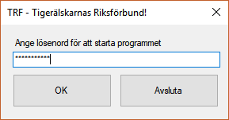

Figur 1 loginfönster

Lösenordet sparas i en fil kallad *login.pwd*. Om denna fil av någon anledning saknas i den katalog där programmets exekverbara fil ligger används ett standardlösenord.

|  |  |
| --- | --- |
| Lösenord för att logga in i programmet | |
| TigrarÄger123! | Om filen login.pwd ***finns tillgänglig*** för programmet |
| 123 | Standardlösenord om login.pwd ***inte*** används |

Användaren har möjlighet att själv byta lösenord i programmet, om så önskas.

## 1.4 Inlämnade filer

Zip-filen som lämnas in till NTI-skolan innehåller tre mappar i dess rot:

* PROGRAM
  + trf.exe - Kompilerad version av programmet.
  + Members.mdf - Databas med några redan skapade medlemmar.
  + memberlist.txt - En exporterad textfil med medlemmar, skapade från programmet.
  + login.pwd - Fil som innehåller krypterat lösenord för att använda programmet.
* PROJEKT
  + Visual Studio-projektmapp med källkod.
* RAPPORT
  + rapport.docx - Denna rapport.
  + rapport.pdf - PDF-export av denna rapport.
  + class_diagram.pdf - PDF-export av klassdiagrammet ***ClassDiagram.cd.***
  + project_spec.pdf - Projektspecifikation från NTI-skolans kurs.
  + images/ – mapp med diverse bilder och skärmdumpar som används i denna rapport.

## 1.5 Länkar

Projektet på GitHub  
<https://github.com/GoblinDynamiteer/P2CS/tree/master/course_exercises/>

Ikoner som används i programmet  
<https://www.iconfinder.com/icons/381599/error_icon>  
<https://www.iconfinder.com/icons/285654/cat_icon>

Information om kursen Programmering 2 hos NTI-skolan  
<https://www.nti.se/nti_course/programmering-2/>

# 2 Genomförande och resultat

## 2.1 Använd programvara och litteratur

Programvara och webtjänster

* Microsoft Visual Studio Community 2017 v4.7.02045
* Microsoft Word 2016 v1701
* Draw.io: <https://www.draw.io>
* Trello: planeringsverktyg: <https://trello.com>
* Git: Versionshantering
* GitKraken: Grafiskt gränssnitt för Git
* GitHub: Molnlagring för Git-repos

Litteratur

* Alishenas, T *Programmering 2 med C#* (ISBN 9789197420433) – hänvisas till som ”boken” i rapporten.

## 2.2 Avgränsningar och krav

### 2.2.1 Kravspecifikation

*Text från kravspecifikationen som tillhör detta inlämningsprojekt*

Medlemmarna i TRF består av människor som på något sätt skaffat sig en tiger som husdjur. Ditt jobb här blir nu att skapa ett program som håller reda på namn och adress till medlemmarna och namn på tigern/tigrarna.

**Du får helt fria händer, bortsett från nedanstående punkter:**

* Programmet **ska** innehålla en databas, och det ska givetvis då gå att lägga till/ta bort medlemmar.
* Det **bör** någonstans finnas en länk till Tiger på Wikipedia, klickar man på den så ska webbsidan visas (<http://sv.wikipedia.org/wiki/Tiger>)

**Tillägg för högre betyg:**

* När man startar programmet så ska man komma till någon sorts inloggningsruta, och lösenord osv. ska i så fall sparas i en textfil på hårddisken (gärna krypterad).
* Kom ihåg att nämna inloggningsuppgifterna i rapporten

**Mer att tänka på:**

* Programmet bedöms till mycket stor del efter hur du löst allt (inklusive upplägg av databasen).
* Använd minst två klasser och försök att dela upp koden med metoder osv.
* Klassdiagram ***ska*** finnas med.
* Någon form av felhantering för att undvika körfel osv. ***bör*** finnas med.

### 2.2.2 Redovisning

**Programmet**

* Programmet ska fungera och uppfylla kravspecifikationen.
* Redovisa programmet genom att **skicka in källkodsfilerna** via din elevsida (komprimera ihop hela projektmappen).
* Programmet **ska** vara försett med **utförliga kommentarer** som förklarar de olika delarna i programmet.
* Programmet **ska** vara utan stilfel, dvs. med korrekta indrag och radbrytningar.
* För högre betyg **bör** programmet **utökas** med annan funktionalitet, utöver det som anges i beskrivningen, så länge detta inte strider mot den grundläggande beskrivningen, och uppfyller kraven.

**Dokumentation**

* **Projekt-rapport** ska skickas in tillsammans med källkoden där du **beskriver** hur du gick till väga för att skapa programmet. Vilka avvägningar du gjort i programupplägget och motiveringar till dessa. Du **bör** också ge exempel på eventuella förbättringar.
* Uppgiften ska planeras med hjälp av pseudokod och/eller flödesschema som du sedan skickar in tillsammans med programmet.

## 2.3 Metod

### 2.3.1 Arbete med Visual Studio

Programmets källkod skrevs uteslutande i utvecklingsmiljön *Visual Studio.* Som projektmall användes *Windows Forms App (.NET Framework).*

I Visual Studio finns ett hjälpverktyg kallat *IntelliSense,* som underlättar vid kodskrivning.

Visual Studio har också stöd för debugging med breakpoints, vilket användes för att felsöka programmet.

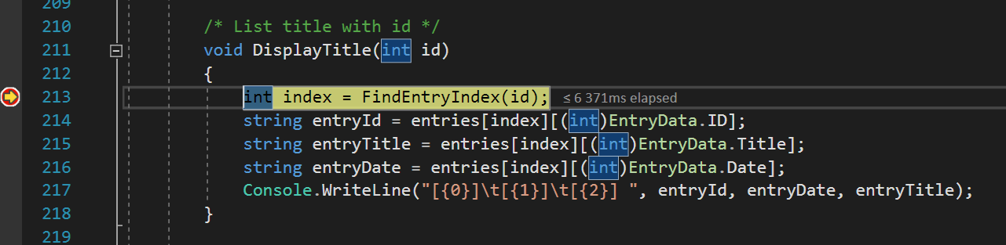

Figur 2 Kod i Visual Studio, debugläge med break point

Egna klasser lades till i projektet genom att välja *”Project -> Add Class…”* i Visual Studios meny. Visual studio skapar då en ny cs-fil i projektet, med färdiggenererad kod för att skapa en ny klass.

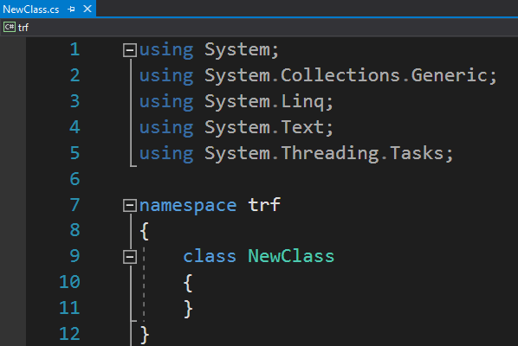

Figur 3 Ny klassfil skapad i Visual Studio

På liknande sätt skapades nya Windows Forms till projektet, med *”Project -> Add Windows Form…”*

De flesta event-metoder som finns i projektet skapades genom att dubbelklicka på den kontroll som de tillhör, i Visual Studios Form Design-läge, eller genom att dubbelklicka på det tomma utrymmet till höger om det önskade eventet i kontrollens egenskaper.

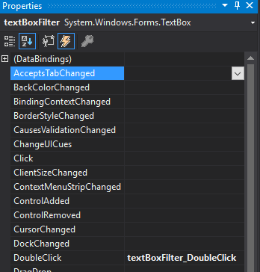

Figur 4 Events för kontrollen textBoxFilter

Namnen som Visual Studio automatiskt genererar till metoderna behölls i de flesta fall.

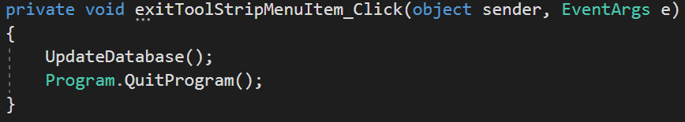

Figur 5 Automatiskt genererat event-metodnamn

Databasen som används i programmet skapades och hanterades också i Visual Studio.

En ny databas läggs till i ett projekt med *"Project -> Add New Item -> Service-based Database"*  
Kapitel 6 ”*Databaser*” i boken användes i stor grad som hjälpmedel vid arbetet med databasen.

Databasens tabeller skapades i Visual Studio med hjälp av dess *”Table Designer”.*

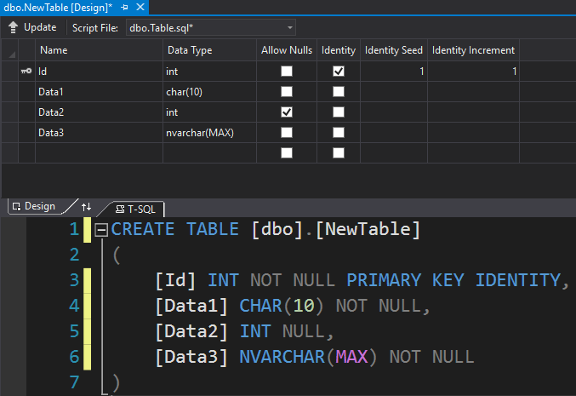

Figur 6 Visual Studios Table Designer

Visual Studio använder sig av så kallade ”Table Adapters” för att sköta kommunikation mellan databaser och projektets kod. Till dessa adapters är det möjligt att skapa SQL-kommandon, som sparas som metoder till adapter-klassen.

Till projektet skapades flertalet SQL-kommandon (query), för att exempelvis söka bland medlemmar i TRF eller för att lägga till eller ta bort medlemmar. SQL-kommandon kan skapas med hjälp av guider i programmet.

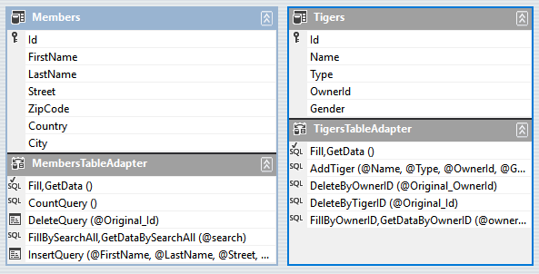

Figur 7 Table Adapters med SQL-queries

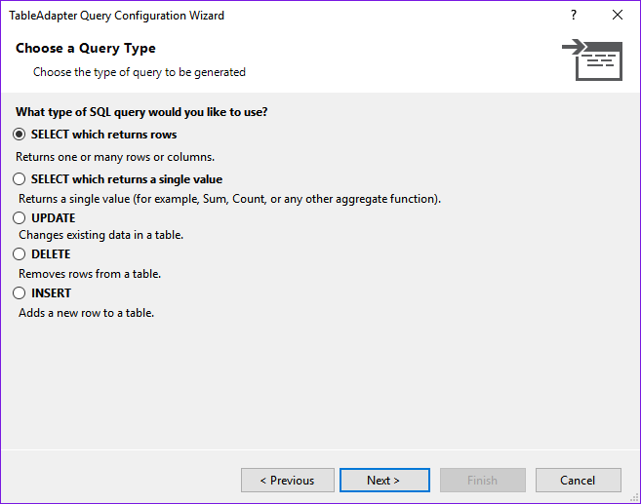

Figur 8 SQL-guide i Visual Studio

Klassdiagrammen som visas i rapporten skapades med *"Project -> Add New Item -> Class Diagram".*

### 2.3.2 Kommentering av kod

Programmets kod är kommenterad där koden inte är automatiskt genererad av Visual Studio. Flerradskommentarer ( /* KOMMENTAR */ ) beskriver den kod som finns på raden under kommentaren. Enradskommentarer ( // KOMMENTAR ) beskriver den kod som finns till vänster om kommentaren.

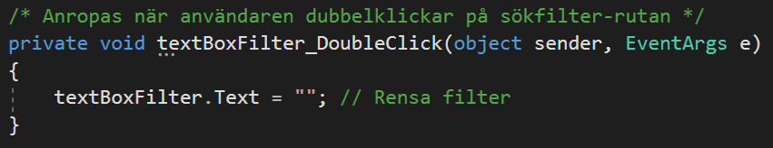

Figur 9 Kommentarer i källkoden

#region och #endregion används på vissa platser i koden. Kod som är skriven mellan dessa kan gömmas i Visual Studio.

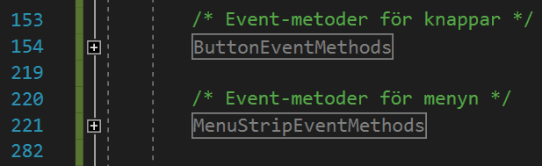

Figur 10 Kod gömd mellan #region och #endregion

## 2.4 Planering

Projektet planerades genom att skapa ett flödesschema med webverktyget draw.io, endast programmets grundläggande funktion, samt inloggningsruta lades till.

Det webbaserade planeringsverktyget Trello användes som checklista och som en sorts ”dagbok” för att skriva ned tankar och kommentarer kring utvecklingen av programmet.

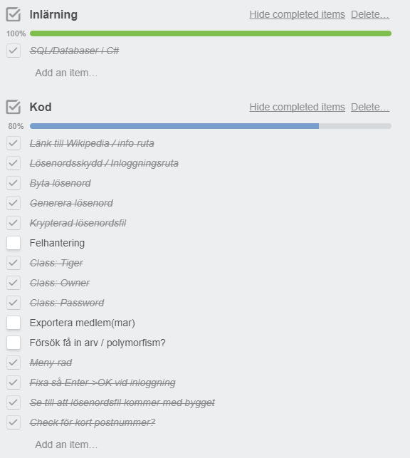

Figur 11 Checklistor i planeringsverktyget Trello

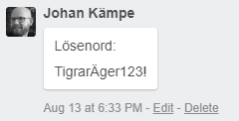

Figur 12 Kommentar i planeringsverktyget Trello

### 2.4.1 Flödesschema

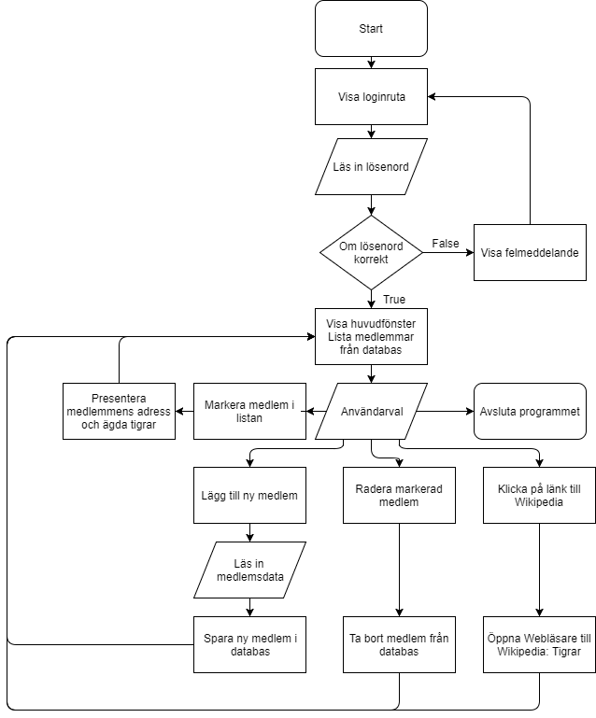

Figur 13 Flödesschema

## 2.5 Programmets funktion

### 2.5.1 Inloggning och filer

Programmet startas med den exekverbara filen *trf.exe*. För att programmet ska fungera korrekt behövs också databasfilen *Members.mdf* i samma katalog.

En tredje fil, *login.pwd* tillhör också programmet, denna fil innehåller ett sparat lösenord för att logga in. Denna fil är dock inte nödvändig för programmets funktion.

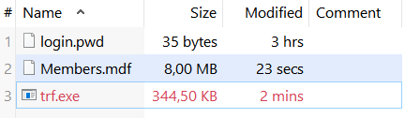

Figur 14 Programmets filer

Vid uppstart visas en inloggningsruta, där användaren uppmanas att skriva in ett lösenord för att fortsätta.



Figur 15 Inloggningsruta

Om ett felaktigt lösenord skrivs in och användaren trycker på *OK*-knappen visas ett felmeddelande. Programmet avslutas om användaren trycker på ”krysset” eller *Avsluta*-knappen.

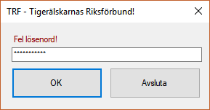

Figur 16 Felmeddelande om fel lösenord

Om filen *login.pwd* fanns vid programmets uppstart är lösenordet **TigrarÄger123!**, annars är lösenordet **123**. Om användaren har valt ett annat lösenord vid ett tidigare tillfälle så är det det aktuella lösenordet.

Om databasfilen *Members.mdf* saknas kommer ett felmeddelande att visas efter lyckad inloggning, och programmet avslutas.

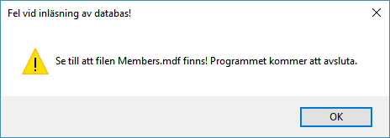

Figur 17 Felmeddelande om databas

Filerna *Members.mdf* och *login.pwd* kopieras alltid automatiskt av Visual Studio till det kompilerade programmets katalog vid varje kompilering. Det innebär att ändringar (databasändringar eller lösenordbyte) som har utförts vid körning av programmet via Visual Studio kommer att återställas vid varje ny körning via Visual Studio.

Om databasfilen finns, och den laddas in av programmet korrekt, så presenteras programmets huvudfönster.

### 2.5.2 Beskrivning av programmets huvudfönster

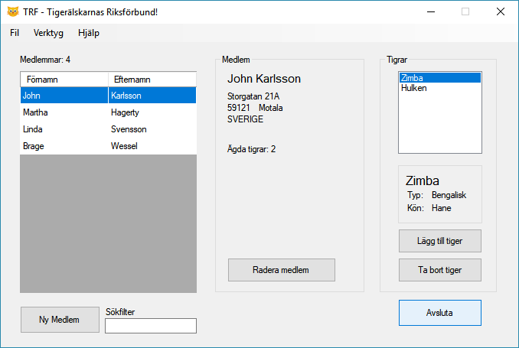

11

10

9

8

7

6

5

4

3

2

1

Figur 18 Huvudfönster med beskrivning

1. Medlemslista, användaren klickar på ett namn för att välja en annan medlem. Listan kan sorteras genom att klicka på rubrikerna ”Förnamn” eller ”Efternamn”.
2. Lägger till en ny medlem, ett nytt fönster öppnas.
3. Information om den markerade medlemmen.
4. Radera den listade medlemmen. En dialogruta visas för att bekräfta.

10

1. 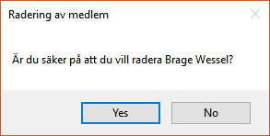Den markerade medlemmens tigrar.

Figur 19 Radering av medlem

1. Information om den markerade tigern.
2. Lägg till en ny tiger till den markerade medlemmen. Ett nytt fönster öppnas.
3. Ta bort markerad tiger från den markerade medlemmen. En dialogrutas visas för att bekräfta.
4. Filtrera medlemslistan med sökterm.
5. Menyrad.
6. Avsluta programmet.

### 2.5.3 Lägg till en ny medlem

När användaren trycker på knappen *Ny Medlem* öppnas ett nytt fönster där användaren ombeds fylla i den nya medlemmens namn och adress.

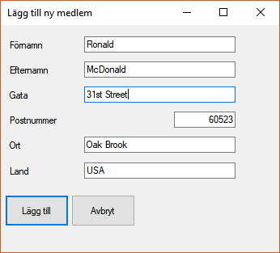

Figur 20 Fönstret Lägg till ny medlem

Om formuläret inte är korrekt ifyllt när användaren trycker på *Lägg till*-knappen visas felikoner vid de felaktiga inmatningarna.

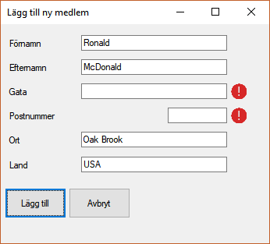

Figur 21 Felaktig inmatning av ny medlem

Om formuläret är korrekt ifyllt läggs den nya medlemmen till i databasen. Användaren kan också välja att avbryta inmatningen genom att trycka på *Avbryt*-knappen.

### 2.5.4 Lägg till en ny tiger

När användaren trycker på knappen *Lägg till tiger* öppnas ett nytt fönster där användaren ombeds fylla i den nya tigerns information.

Tigern kommer att läggas till till den medlem som är markerad i medlemslistan. Detta reflekteras också i fönstrets titel.

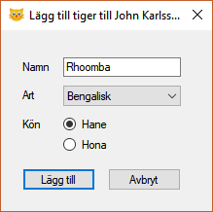

Figur 22 Fönstret Lägg till tiger

Förutom namn väljs också tigerns arttillhörighet i en lista, och dess kön väljs med radioknappar. Endast ett kön kan väljas.

Om namnet inte är ifyllt när användaren trycker på *Lägg till*-knappen visas en felikon vid namninmatningen.

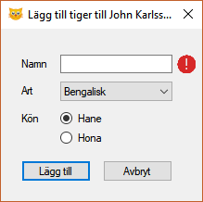

Figur 23 Felaktig inmatning av ny tiger

Om namnet är korrekt ifyllt läggs den nya tigern till i databasen. Användaren kan också välja att avbryta inmatningen genom att trycka på *Avbryt*-knappen.

### 2.5.5 Sökfilter

Med sökfiltret kan användaren filtrera medlemslistan genom att skriva in en sökterm.

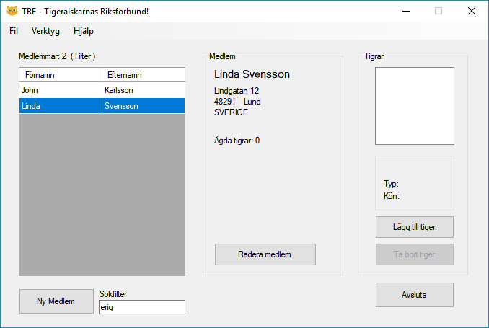

Figur 24 Filtrering av medlemslistan med söktermen ”erig” för Sverige

Medlemslistan uppdateras automatiskt varje gång texten i rutan ändras.

Samtliga namn och adressuppgifter används i sökningen. Dock visas enbart postnummer vid exakta sökningar. Exempelvis skulle en medlem med postnummer ”59132” enbart visas om hela numret 59132 är inskriven i sökfiltret.

Tigerdata används inte i sökresultatet.

### 2.5.6 Meny Fil

Under *Fil* i menyraden finns *Exportera* och *Avsluta*.

Med *Exportera*-alternativet kan användaren exportera medlemsdata till en textfil. Användaren uppmanas att välja en plats där textfilen ska sparas, och namn på textfilen.

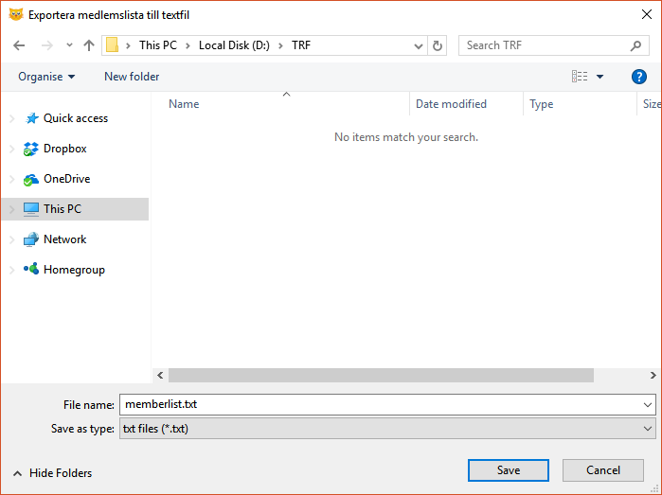

Figur 25 Sparadialog för exportering av medlemmar till textfil.

Textfilen listar samtliga medlemmarna i TRF, med adressuppgifter. Ägda tigrar listas ej.

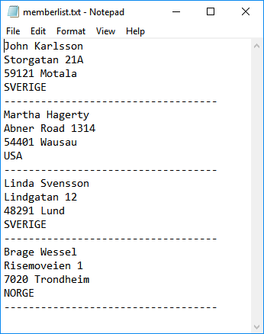

Figur 26 Exporterad textfil med medlemmar

### 2.5.7 Meny Verktyg: Ändra lösenord

Under *Verktyg* i menyraden finns *Ändra lösenord*, där användaren har möjlighet att välja ett nytt lösenord som används för att starta programmet.

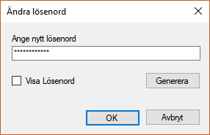

Figur 27 Fönstret Ändra lösenord.

Användaren kan välja att visa lösenordet i klartext genom att kryssa i rutan *Visa Lösenord*. Det finns också möjlighet att generera ett slumpmässigt lösenord som skrivs in i rutan genom att trycka på knappen *Generera*.

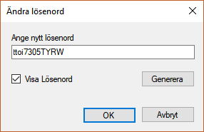

Figur 28 Nytt slumpmässigt genererat lösenord, visat i klartext.

När användaren trycker på *OK*-knappen sparas det nya lösenordet i filen *login.pwd*.

Tomma lösenordet får inte användas, ett felmeddelande visas om användaren trycker på *OK*-knappen utan att ha angivit ett lösenord.

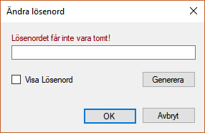

Figur 29 Felmeddelande om tomt nytt lösenord.

### 2.5.8 Meny Hjälp

Under *Hjälp* i menyraden finns *Om programmet* och *Info om tigrar*.

Med valet Om programmet visas en ruta med information om programmet.

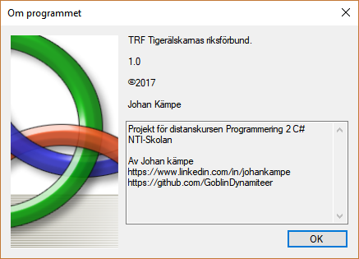

Figur 30 Om programmet

När användaren trycker på *In*fo om tig*rar* visas en fråga om användaren vill besöka Wikipedia-sidan om tigrar. Om Ja-alternativet väljs öppnas websidan <http://sv.wikipedia.org/wiki/Tiger> i ett nytt fönster i programmet.

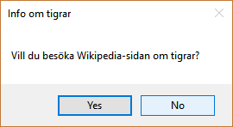

Figur 31 Fråga om att gå till Wikipedia-sidan om Tigrar.

## 2.6 Programmets kod

Källkoden beskrivs enbart övergripande i denna rapport, i det inlämnade projektet finns ytterligare kommentarer som beskriver koden.

Kod som är automatiskt genererad av Visual Studio beskrivs eller kommenteras ej.

Programmet består av klasser som Visual Studio har genererat samt flera egenskapade klasser.

|  |  |
| --- | --- |
| Form-klasser | |
| Namn | **Beskrivning** |
| frmMain | Form för programmets huvudfönster |
| frmAddMember | Form för ”Lägg till medlem” |
| frmAddTiger | Form för ”Lägg till tiger” |
| frmPassword | Form för Login-ruta |
| frmChangePassword | Form för ”Ändra lösenord” |
| frmWebBrowser | Form för att visa websida. |
| AboutBox | Form för ”Om programmet” |

|  |  |
| --- | --- |
| Andra klasser | |
| Namn | **Beskrivning** |
| Member | Hanterar medlemmar i TRF |
| Password | Hanterar lösenord |
| Tiger | Hanterar tigrar i TRF |
| Program | Program-klassen |

### 2.6.1 Klassdiagram

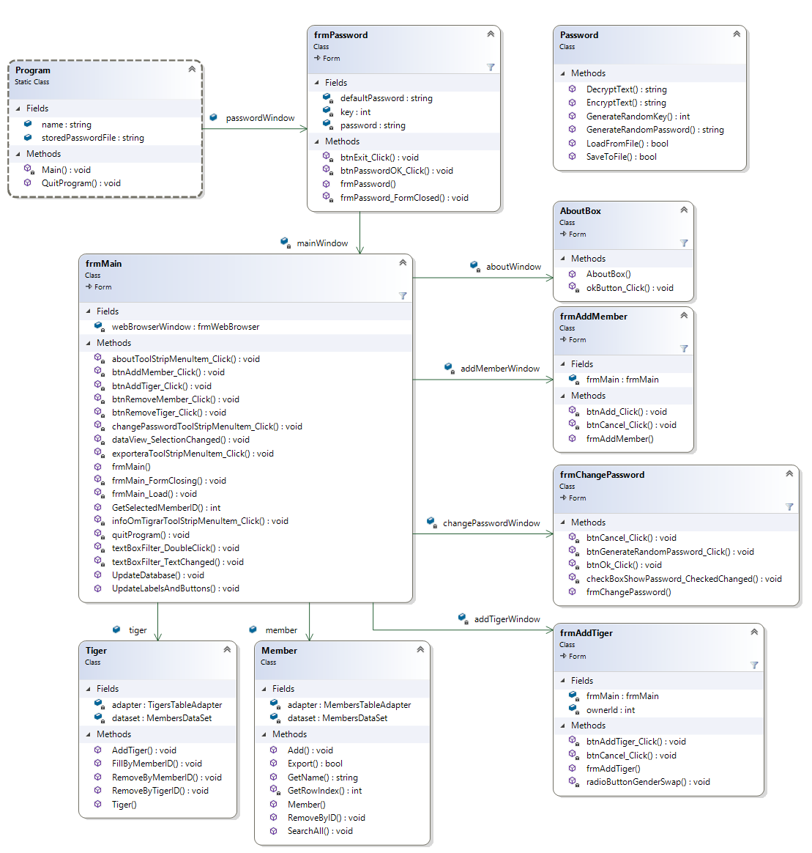

Figur 32 Klassdiagram

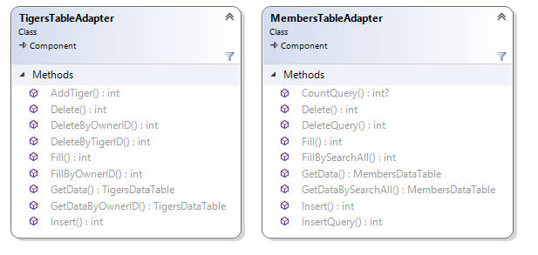

Figur 33 Klassdiagram för Table adapters

Klassdiagrammen kan också ses i filen ClassDiagram.cd som tillhör projektet.

## 2.7 Databasen

### 2.7.1 Tabeller i databasen

Databasen Members.mdf innehåller två tabeller, Members och Tigers.

|  |  |  |
| --- | --- | --- |
| Tabellen Members | | |
| Namn | **Typ** | **Beskrivning** |
| Id | int | Primärnyckel. Sätts automatiskt. |
| FirstName | nvarchar(30) | Medlemmens förnamn. |
| LastName | nvarchar(30) | Medlemmens efternamn. |
| Street | nvarchar(30) | Medlemmens adress, gata. |
| ZipCode | int | Medlemmens adress, postnummer. |
| Country | nvarchar(30) | Medlemmens adress, land. |
| City | nvarchar(30) | Medlemmens adress, stad. |

|  |  |  |
| --- | --- | --- |
| Tabellen Tigers | | |
| Namn | **Typ** | **Beskrivning** |
| Id | int | Primärnyckel. Sätts automatiskt. |
| Name | nvarchar(20) | Tigerns namn. |
| Type | nvarchar(20) | Tigerns art, exempelvis Sibirisk. |
| OwnerId | Int | Id-nummer för medlemmen som äger tigern. |
| Gender | nvarchar(4) | Kön: Hane/Hona. |

### 2.7.2 SQL-kommandon

Förutom de automatiskt genererade metoderna Fill och GetData har följande SQL-metoder skapats:

|  |  |
| --- | --- |
| Adaptern MembersTableAdapter | |
| Metodnamn | **Beskrivning** |
| InsertQuery | Lägger till en ny medlem. |
| DeleteQuery | Tar bort medlem med ID-nummer. |
| FillBySearchAll | Hämtar medlemmar där sökning matchar adress eller namn. |

|  |  |
| --- | --- |
| Adaptern TigersTableAdapter | |
| Metodnamn | **Beskrivning** |
| AddTiger | Lägger till en ny tiger, med Medlem ID-nummer som ägare. |
| DeleteByOwnerID | Tar bort alla tigrar som tillhör medlem med ID-nummer. |
| DeleteByTigerID | Tar bort tiger med ID-nummer. |

SQL-metoderna används främst i klasserna Member och Tiger.

# 3 Diskussion och slutsats

## 3.1 Avvägningar

3.1.1 DatabasenTvå tabeller valdes att användas i databasen, en för Medlemmar (Members) och en för Tigrar (Tigers). För att koppla en tiger till en medlem används en kolumn (OwnerId) i Tiger-tabellen som håller det unika, automatiskt genererade medlems-ID som varje medlem har.

Detta upplevdes som en bra lösning, alternativet hade kunnat vara att ha ägda tigrar som en egen kolumn i tabellen Members, kallad exempelvis ***TigerName***. Detta hade varit en bra lösning om varje medlem enbart kunde ”äga” en tiger.

Med två tabeller flera tigrar tilldelas samma medlem.

För Postnummer i tabellen Members användes datatypen Int (heltal). Detta för att svenska postnummer endast består av siffror. Det ansågs också, för övningens skull, vara bra om inte alla kolumner (förutom Id) var av typen *nvarchar*.

3.1.2 Visande av informationDet valdes att använda de *BindingSource*-objekt som Visual Studio skapat för databasen, för att lista medlemmar och visa medlemsdata (och tigrar).

Objekten kallas tigersBindingSource och membersBindingSource.

De kontroller som är kopplade till BindingSource-objekten via egenskapen (DataBindings) uppdateras automatiskt när en ny medlem eller tiger väljs i de olika listorna.

Detta ansågs vara en bra lösning för att visa information om tigrar och medlemmar i programmet.

Medlemslistan i sig är en *DataGridView* som skapats genom att dra tabellen Members från   
*Data Sources*. På liknande sätt skapades listan med tigrar.

För att komma åt Id-nummer för den aktuella/markerade medlemmen eller tigern i koden används

((DataRowView)membersBindingSource.Current).Row["Id"].ToString();

((DataRowView)tigersBindingSource.Current).Row["Id"].ToString();

Denna lösning hittades på   
<https://stackoverflow.com/questions/2056952/how-to-fetch-the-selected-row-in-a-bindingsource>

En alternativ lösning användes tidigare; gömda TextBox-kontroller skapades i Main-formen, som var kopplade till BindingSource-objekten.

Id-nummer hämtades med Text-egenskapen för TextBox-kontrollerna. Detta ansågs dock vara en dålig lösning.

Id-nummer används för flera metoder i klasserna Member och Tiger.

### 3.1.3 Undvikande av felaktig inmatning och felmeddelanden

För att undvika för långa text-inmatning vid skapande av ny medlem eller tiger valdes att sätta egenskapen *MaxLength* till TextBox-kontrollerna till samma värde som kolumnerna i databasen.

Exempelvis sätts TextBox-kontrollen textBoxTigerName-s egenskap *MaxLength* till 20, då kolumnen Name i tabellen Tigers har värdet *nvarchar(20).*

Vid felaktig inmatning från användaren, exempelvis med tomma TextBox-ar, valdes det att visa ikoner med utropstecken vid de felaktiga inmatningarna.

Ett alternativ hade varit att visa en dialogruta som listar de felaktiga inmatningarna.

Valet med ikoner gjordes för att det upplevdes som en snyggare lösning, och för övningens skull.

## 3.2 Extra funktionalitet

*Egen funktionalitet som är tillagd i programmet utöver produktspecifikationens krav.*

3.2.1 Tigerart och könProgrammet håller reda på tigrarnas kön och art. Detta valdes att läggas till för att få möjlighet att använda kontrollerna *ComboBox* för val av art och *RadioButton* för val av kön.

Det upplevdes som en rolig övning att skriva koden till radioknapparna, så att endast ett kön kan väljas.

### 3.2.2 Byte av lösenord

Beskrivs i kapitel 2.5.7 Meny Verktyg: Ändra lösenord. Mycket av koden för lösenordshanteringen är inspirerad av Kapitel 5.2 och kapitel 5.3 i boken.

### 3.2.3 Exportering av medlemmar till textfil

Beskrivs i kapitel 2.5.6 Meny Fil. Exportering valdes att läggas till för att öva på filhantering.

### 3.2.4 Sökfilter

Beskrivs i kapitel 2.5.5 Sökfilter. Sökningsfunktionen valdes att läggas till för att kunna söka bland medlemmar. Detta ansågs också vara en bra övning för kod och SQL.

Att medlemslistan uppdateras för varje ändring av texten i sökfiltret anses vara en snygg lösning.

## 3.3 Förslag på förbättringar

3.3.1 Sökfiltret  
Sökfiltret skulle kunna utökas att inkludera även de ägda tigrarna. Det skulle också kunna förbättras med matchning av postnummer, exempelvis genom att ändra postnumrets datatyp till nvarchar i tabellen Members.

Eventuellt skulle någon sorts autocomplete kunna läggas till.

3.3.2 Postnummer  
Postnummer lagras som heltal i tabellen medlemmar i databasen. Dock finns det länder som har text i sina postnummer. Detta skulle kunna ändras.

3.3.3 Exportering  
Ingen filtrering eller sortering kan göras vid exporteringen av medlemmar till textfil. Detta skulle kunna läggas till. Också tigrarna skulle kunna inkluderas i exporten.

3.3.4 Sortering av medlemslistan  
Extra sorteringfunktionalitet skulle kunna läggas till, exempelvis sortera medlemmar efter antal ägda tigrar.

3.3.5 Landlista  
En lista med världens samtliga länder skulle kunna användas när en ny medlem ska läggas till. Eventuellt går detta att ordna automatiskt med .NET.

3.3.6 Lösenord  
Lösenordet sparas tillsammans med en ”krypteringsnyckel” i en textfil. Nyckeln är de antal steg som varje tecken har ökats med för att ”kryptera” lösenordet så att det inte går att läsa.

Detta känns väldigt osäkert och skulle kunna förbättras. Också så använder programmet ett ”standardlösenord” om textfilen inte finns tillgänglig. Också detta är ingen bra lösning.

Vid byte till nytt lösenord av användaren skulle det vara bra om det gamla lösenordet behövde skrivas in innan byte blev möjligt.

3.3.7 Tabellrelationer  
Ingen relation mellan tabellerna Tigers och Members finns i databasen. En relation hade kunnat skapats mellan OwnerId och memberId.